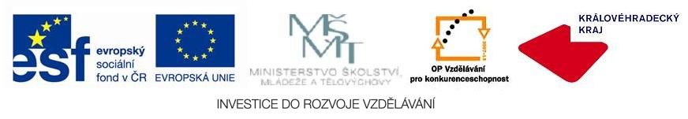

Seznam opravených grantových projektů OP VK doporučených ke schválení
oblast podpory 1.1

Číslo výzvy: | 03
Číslo a název globálního grantu: | CZ.1.07/1.1.05 Zvyšování kvality ve vzdělávání v Královéhradeckém kraji
Vyhlašovatel (ZS): | Královéhradecký kraj

Pořadí | Reg.  číslo | Žadatel | Název projektu | Počet bodů | Doporučení hodnotitelů | Požadovaná výše finanční podpory  v Kč | Navržené krácení finanční podpory v Kč | Doporučená výše finanční podpory  v Kč
5 | CZ.1.07/1.1.05/03.0064 | Základní škola a Mateřská škola, Bernartice, okres Trutnov | Inovace a podpora výuky technických a přírodovědných předmětů na ZŠ Bernartice | 82,5 | Ano | 2 812 995,78 | 118 000,00 | 2 694 995,78
9 | CZ.1.07/1.1.05/03.0030 | Střední odborná škola a Střední odborné učiliště, Nové Město nad Metují | Zavádění moderních vyučovacích metod ve výuce pro střední odborné školy – e-learning | 79 | Ano | 3 299 544,80 | 332 004,80 | 2 967 540,00
14 | CZ.1.07/1.1.05/03.0025 | Střední průmyslová škola stavební,Hradec Králové,Pospíšilova 787 | Technická angličtina moderně a interaktivně | 76,50 | Ano | 1 482 588,77 | 82 426,54 | 1 400 162,23
15 | CZ.1.07/1.1.05/03.0008 | Gymnázium a Střední odborná škola pedagogická, Nová Paka, Kumburská 740 | Rozvoj klíčových kompetencí nutných pro posilování mezipředmětových vazeb a propojení výuky s reálným životem | 76,00 | Ano | 3 585 413,76 | 420 110,82 | 3 165 302,94
16 | CZ.1.07/1.1.05/03.0023 | Svaz strojírenské technologie, zájmové sdružení | Získání dovedností v programování na CNC obráběcích strojích pro studenty středních odborných škol a učilišť | 75,50 | Ano | 3 129 287,44 | 977 201,89 | 2 152 085,55
17 | CZ.1.07/1.1.05/03.0026 | Vyšší odborná škola stavební a Střední průmyslová škola stavební arch. Jana Letzela, Náchod, Pražská 931 | Kvalitní vzdělávání žáků předpokládá vzdělávající se učitele | 72,00 | Ano | 2 958 063,66 | 1 132 446,00 | 1 825 617,66
18 | CZ.1.07/1.1.05/03.0059 | Základní škola, Jičíněves, okres Jičín | Kdybych já byl truhlářem | 72 | Ano | 1 114 504,06 | 233 312,04 | 881 192,02
19 | CZ.1.07/1.1.05/03.0040 | Obchodní akademie, Trutnov, Malé náměstí 158 | Moderní metody a formy při výuce cizích jazyků na Obchodní akademii Trutnov | 69,5 | Ano | 2 637 196,52 | 404 504,00 | 2 232 692,52

